**Современные способы окрашивания волос**

**Тонирование волос.**

Самая распространенная техника покраски волос, которая состоит в равномерном нанесении краски на локоны. В результате получается единый оттенок прядей. Также классическое окрашивание имеет очень важный плюс: очень просто изменить цвет волос.

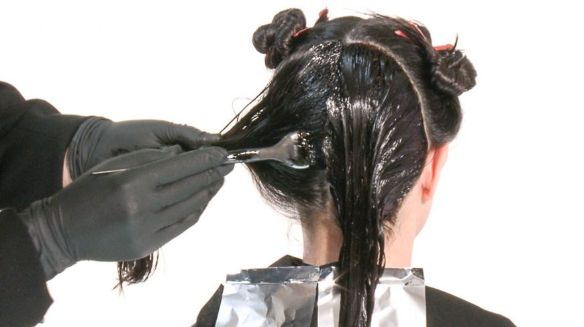

**Мелирование**

Этот вариант окрашивания волос по популярности уступает место только покраске прядей в один тон. Данный метод навряд ли выйдет из моды. Причина - в постоянном совершенствовании способов мелирования прядей, появлении новых разновидностей. Мелирование представляет собой осветление отдельных прядок. Выполнить его можно как на светлых, так и на темных волосах. Для данной техники вам понадобятся полоски из фольги, которые должны быть на два-три сантиметра длиннее окрашиваемых локонов. Край каждой полосы подогните. Конкретные пряди для покраски выберите сами, исходя из ваших предпочтений и формы прически.

**Мелирование при помощи шапочки**

Этот вариант подойдет для осветления коротких прядей и средней длины. Наденьте на голову специальную шапочку. Ее можно приобрести в магазине. Она продается вместе с набором для мелирования.

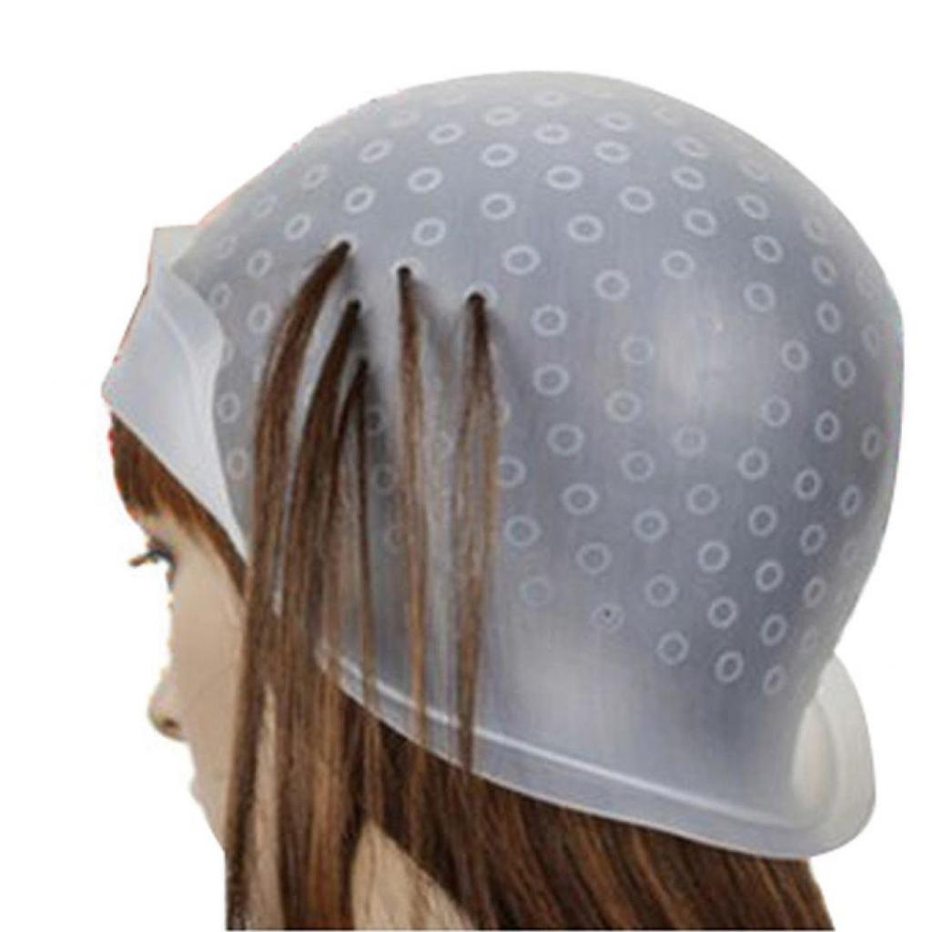

Расческой с тонким краем осторожно вытяните пряди, которые вы хотите осветлить. Нанесите на них красящее вещество. По истечении определенного времени смойте краску с волос.

**Брондирование**

С помощью этого способа вы можете осветлить волосы. Особенностью брондирования является осветление прядей по всей длине, за исключением корней. При данной технике окрашивания используется два цвета краски. Важное замечание: отличие между оттенками красящего вещества должно составлять максимум два тона.

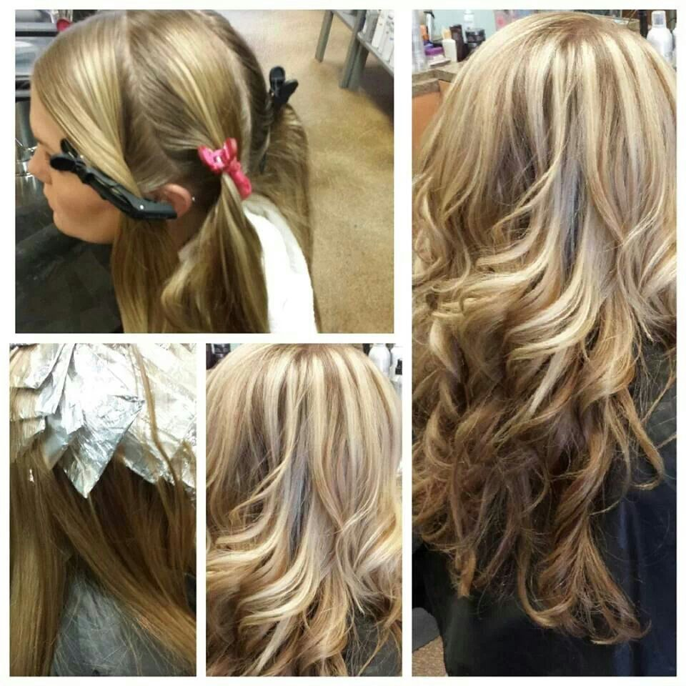

Первым этапом окрашивания является подготовка краски. Выберите подходящие оттенки и приготовьте состав в разных мисках. Во второй пусть находится краска светлее, чем в другой чашке. Расчешите локоны и разделите их на шесть зон: надо лбом, теменная, две затылочные части и две боковые. При брондировании схема окрашивания выглядит так: необходимо центральную часть волос окрасить осветлителем из первой миски. Начните покраску с затылочной области. Кончики окрашиваем красящим веществом из второй чашки. Оставьте несколько прядок, остальные заверните в фольгу. На оставшихся неокрашенными участках сделайте несколько легких движений краской. Выдержите осветлитель на волосах в течение получаса. После снимите фольгу и расчешите локоны. Этим вы добьетесь плавных переходов, и в результате окрашивание будет смотреться натурально.

**Балаяж**

Еще одной модной техникой окрашивания является эта. Балаяж представляет собой осветление выделенных прядей. Оттенки краски подбирают близкие к естественному цвету волос. Корни волос остаются непрокрашенными. Переходы между оттенками краски по желанию можно сделать резкими либо плавными. 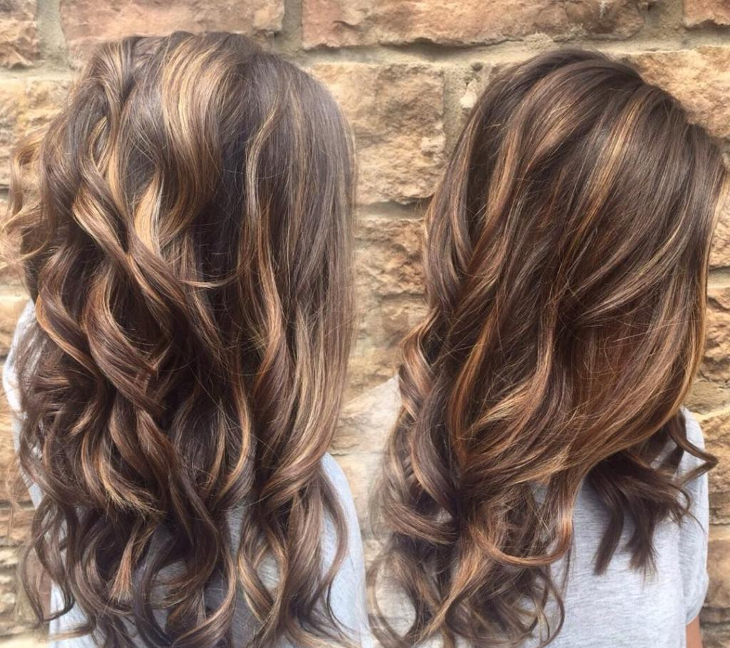

**Омбре**

Техника окрашивания, при которой корни волос остаются неокрашенными. При этом прическа не выглядит неряшливо. Создается так называемый эффект выгоревших кончиков, если вы делаете классическое омбре, которое предполагает высветление нижней части волос. Можно применять и другие, контрастные цвета для создания стильного, необычного образа. Схема окрашивания Рассмотрим классический вариант, как окрасить волосы омбре: Для этого волосы разделите на четыре зоны: две височные и две затылочные. Нанесите краску на боковые пряди. После - на затылочные области. (Немного красящего состава оставьте. Он еще пригодится.) Где начинать волос окрашивание в схеме омбре, вы решаете сами. Исходя из границы перехода цветов, окрашивающее вещество наносится чуть ниже ее. В данной схеме окрашивания волос краска распределяется на прядях равномерно. Отличия должны быть видны только при тщательном рассмотрении.

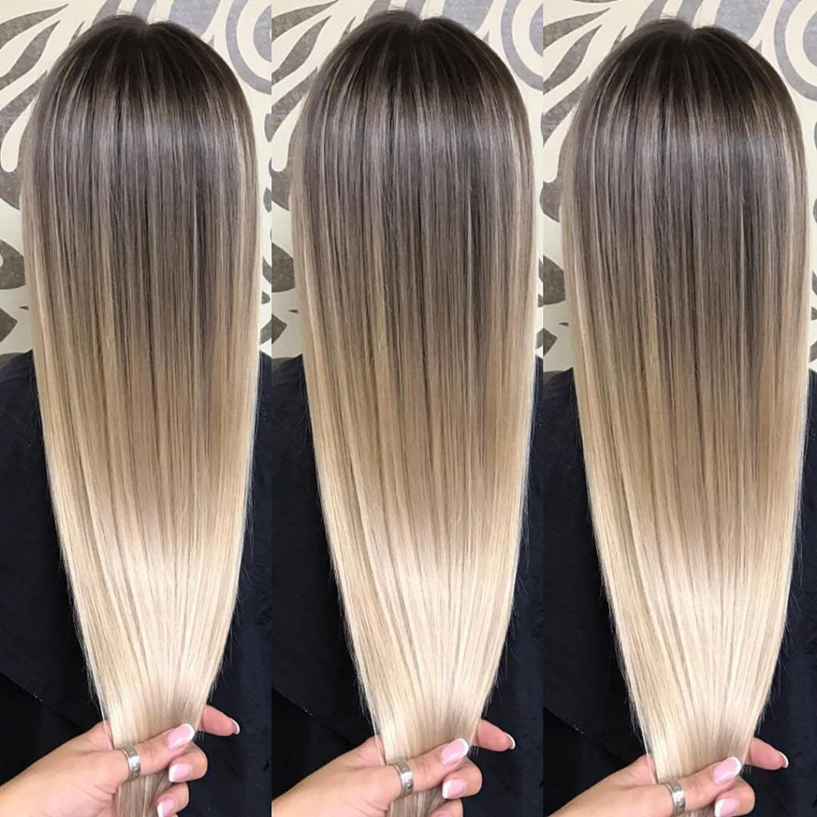

Окрашенные локоны заверните в фольгу. Выдержите краску на волосах двадцать минут. По истечении указанного времени смойте красящее вещество. Высушите волосы. Теперь пришло время для остатка краски. Она необходима для достижения плавного перехода между естественным цветом волос и окрашенными прядями. Нанесите ее чуть выше проходящей границы. Выдержите краску на волосах десять минут. Смывая красящий состав во второй раз, воспользуйтесь бальзамом для волос.

**Колорирование волос**

Колорирование волос является **особым видом окрашивания волос, при котором используется несколько оттенков.** Как правило, это бывают натуральные оттенки, но иногда, по желанию клиента, используются и различные яркие цвета. Причём красится не вся масса волос, а лишь **отдельные пряди**. На каждую прядь наносится несколько цветов или оттенков краски.

Порой составы наносятся хаотично, большими мазками. Главное, чтобы использовались похожие друг на друга оттенки.

У такой покраски имеется ряд преимуществ, которые включают в себя следующие пункты.

1. Колорирование **подчеркивает натуральный цвет волос**. Это и является главной задачей такой покраски.
2. Колорирование способно **редкие волосы зрительно сделать гуще и пышнее**.
3. Способно искусно **замаскировать седину.**
4. При высоком профессионализме мастера выполненная работа может **переливаться разными оттенками в лучах солнца.**
5. **Подходит любому типу** и длине волос.
6. В среднем такое окрашивание **может держаться 1,5 месяца без коррекции**. При использовании отдельных техник этот период может быть даже дольше. Колорирование на короткие волосы нужно регулярно тонировать или корректировать.
7. Эта процедура **не столь сильно сушит и травмирует волосы**, как обычное окрашивание.
8. В зависимости от степени повреждения волос вы **можете выбрать более интенсивную или менее травмирующую окраску.**

